“SPORT PRODUCTION AND TRADE” MChJ (Toshkent viloyati)
Telefon raqam: +998 98 812-28-82
Mahsulotning rasmi | artikul | Nomi | Texnik xususiyatlari | Maxsulot narxi dollarda (QQS bilan)
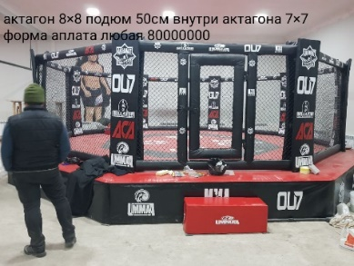 |  | MMA sportlari uchun sakkizburchak | Charmdan tayyorlangan | 8 900
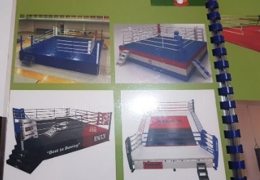 |  | Boks ringi | Gofrirovka qilingan choyshab, | 8 333
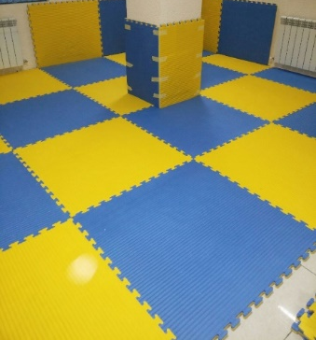 |  | Tatami | Standart | 37
 |  | Boks qopi | Tentli | 186
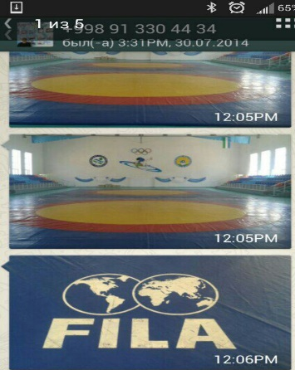 |  | Kurash gilamchasi | Peno-politen | 5 750$
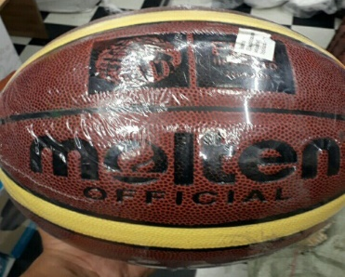 |  | Basketbo’l  To’pi | Polimelin kauchuk | 16$
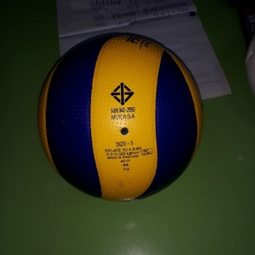 |  | Voleybo’l  To’pi | Silikon kauchuk | 16$
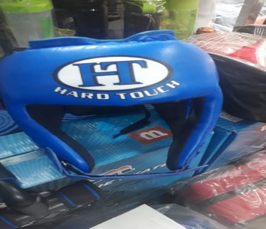 |  | Boks uchun bosh kiyim | Sof teri | 33,3$
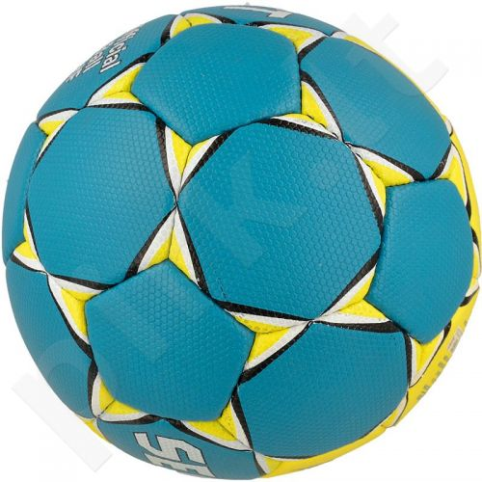 |  | Qo'l to'pi |  | 11,5

